

Bacharelado em Sistemas de Informação
Projeto Integrado 2

PI2: Lobal Tech

Pedro Henrique dos Santos Feliciano
Thomas Tjio Chang
Lucas Garcia Leal Aguirre
David Coen Rubinato
Murilo Moita Ueno

PI2: Lobal Tech

Projeto Integrado Tecnológico apresentado à Escola Superior de Propaganda e Marketing, como requisito obrigatório para conclusão da disciplina Projeto Integrador 2.

Orientador (a): Sandra Puga da disciplina Engenharia de Software

São Paulo
2026

Visão do Produto

Visão do Produto - Lobal Tech

Título : Lobal Tech
Autor do Documento : Pedro Henrique dos Santos Feliciano
E-mails :pedro.feliciano@acad.espm.br, thomas.chang@acad.espm.br , david.rubinato@acad.espm.br , Murilo.Ueno@acad.espm.br , Lucas.Aguirre@acad.espm.br .

Cliente : Pedro – Flex Template
<<email>>
PO/Scrum Master : PO (Pedro Henrique Feliciano) pedro.feliciano@acad.espm.br ; SM (Thomas Tjio Chang) thomas.chang@acad.espm.br .
Data de Criação : 31/08/2026
Versão do Documento : 1.0.1

Acrônimos, Abreviações e Sinônimos

EBITDA | Resultado Operacional de uma empresa, após retirar os custos e as despesas da receita líquida.

Controle de Revisão

Versão | Data | Responsável
1.0.0 | 31/08/26 | Pedro Henrique Feliciano
1.0.1 | 17/09/26 | Pedro Henrique Feliciano
1.1.1 | 23/10/26 | Pedro Henrique Feliciano

Sumário
1.............................................................................................................. Identificação do Produto
2 ...........................................................................................................................Visão do Produto
3.......................................................................................Roadmap e Planejamento das Releases
3.1..................................................................................................................................... Persona
3.2............................................................................................................................. BackLlog
3.3............................................................................................................................. Requisitos
3.4. ............................................................................................................ Organização por EPIC
4. .................................................................................................................Recursos necessários
5. .........................................................................................................................................Equipe
6. .....................................................................................................................................Protótipo
7............................................................................................ Ambiente Tecnológico Operacional
8................................................................................................................ Arquitetura de Software
9..................................................................................................................... Protótipo Executável
10................................................................................................................ Aprovação do Cliente

Identificação do Produto

Lobal Tech – Software capaz de integrar edições do projeto e comunicar qualquer tipo de atualização ou solicitação.
Home: Contém as informações sobre a marca e os valores que ela representa na comunicação do projeto
Projeto: Local onde o arquiteto terá liberdade para realizar as edições, atualizações e solicitações do projeto
Dashboard: Página que vai entregar o agrupamento dos dados, porém organizados de forma que possa ser entendido analisado o status do projeto e o andamento, comparando da expectativa ao real.
Canal: O centro das informações, registrando toda e qualquer edição e solicitação vinda do arquiteto para a empresa de automação, mantendo assim, qualquer mudança no projeto acompanhada. (Será preciso que somente aquilo que estiver registrado no site, será validado para alteração ou implementação de algum dispositivo para a empresa de automação)
Contrato: Local onde ficará o anexo de documentos, etc...
Cadastro: Página que advêm de qualquer estrutura de planejamento do projeto.

Visão do produto – Vision Statement – Elevator Pitch

Nós da Lobal Tech, entregamos um software que interliga as atualizações de cada operação divergente, para sanar os problemas de desinformação, atuando entre sistemas que se coligam e integram a síntese de todo sistema operacional referente a obra, com a finalidade de entregar uma solução pra dor de desinformação entre modelos de operação diferente no qual é enfrentado diante da comunicação entre Flex Living e seus clientes.

Roadmap – Planejamento das Releases – EPIC Backlog

_______21/09____________23/10________________|_______________|_________________|
Release 1 Release 2 Release 3 Release 4 Entrega Final
Roteiros Personalizados; Checkout; Lista de Desejos; Acompanhamento.

______||_________________||_______________||_____________|
1ªMVP 2ª MVP 3ª MVP 4º MVP
21/09/2026. 23/10/2026 ?? ??

MVP 1
. Dentro dessa primeira entrega, tivemos eu trabalhar com a entrega da 1ª MVP, com apenas 1 Sprint dentro de apenas 1 Release.
Para adequação do Projeto ao que estamos aprendendo nas disciplinas do semestre e trabalhando para manter o comprometimento à empresa Flex, a organização foi feita pra 3 semanas, até o dia exato da nossa entrega.
1ª Semana do dia 31/08/26 a 6/09/26, definimos quais seriam os cargos de cada um do projeto e trabalhamos no levantamento de pesquisa básico, pra que seja possível a estruturação de um pensamento mais preciso ao que decidiríamos nos comprometer na entrega para empresa, ainda discutir sobre a possibilidade de alterar a composição interna dos grupos, para melhor desempenho

2ª Semana do dia 7/09/26 a 13/09/26, a composição dos grupos foi definida e partimos para estudar sobre como desenvolveríamos esse projeto, já pensando no encontro que seria feito com o Pedro da Flex no dia 14. Então foi uma semana dedicada ao levantamento de requisitos e preparação, para que conseguíssemos extrair o máximo de informações possíveis.

3ª Semana do dia 14/09/26 a 20/09/26, foi quando pegamos todas as informações, distribuímos as tasks e começamos o trabalho em equipe para consolidar a entrega. Focamos inicialmente na parte de visão e introdução, e deixamos que os tech Leaders, trabalhassem no ritmo deles, para conseguirmos a entrega de boa qualidade até o último dia. Além disso, muitas alterações no modelo de entrega das disciplinas aconteceram, o que gerou uma certa modificação do cronograma, mas independentemente ficou-se presente que tudo estaria pronto até o dia da apresentação. Assim como tudo consta na parte Release do Documento.
4ª Semana dia 21/09/26, entrega.

2º MVP
Durante a primeira semana, do dia 21/09 até o dia 28/09. Fizemos um review da nossa 1ª Release, a fim de ajustar os pontos que estava faltando. Portanto, analisamos primeiramente o sistema, organizando de forma mais adequada nossas ideias dentro dos documentos individuais de entrega e averiguamos que Marketing estava incompleto.

A partir da segunda semana, do dia 28/09 até o dia 5/10 seguimos na organização geral, do ponto atual de partida até o período final da entrega, o que resultou na criação prévia de mais 3 Sprints, como consta no Backlog do JIRA e foi nesse momento que nossa análise partiu da construção da organização operacional voltada para entrega parcial e principalmente entrega final.

Com isso, nas próximas duas semanas que são do dia 5/10 a 19/10, focamos estritamente em trabalhar no projeto, pensando que cada disciplina da faculdade pediu sua entrega parcial, dando primeiramente prioridade na primeira semana, para desenvolver tudo aquilo que entregava valor de branding e análise de posicionamento financeiro e tecnológico como marca, que está oferecendo um produto de software para dois perfis principais (quem tem conhecimento técnico e oferece o produto, e aquele no qual apenas precisa ter acesso e facilidade de uso). Portanto, demos uma caprichada no perfil de usuário pela tabela VAC que foi entregue em conjunto do Macro e Micro ambiente, já que a relação da marca permeia sobre essas áreas. Em conjunto a isso, entramos em UX para verificar melhor experiência e criamos o protótipo WEB.
Agora, durante a segunda semana, demos continuidade no que se diz respeito ao teor técnico. Portanto foi realizado todos os requisitos da disciplina de Banco de Dados, que foi a criação das tabelas organizadas dentro do MYSQL e carregando toda linha de programação necessária para reconhecer o banco e reconhecer as operações de select e import. Agora, Lab.Prgramação já estava completo na Sprint anterior. Ficando pendente apenas estatística, pois ainda não nos atentamos em pensar como utilizaríamos os conhecimentos técnicos da criação gráfica das métricas de análise no sistema.

E por fim, demos início a última semana, que ocorre o dia 19/10 ao dia 23/10 onde realizamos toda criação dos diagramas de classe e de uso, enviamos separadamente e colocamos no documento. Além disso, passamos por uma alteração interna do site, para organização mais simplificada e menos generativa, para que o usuário possa ter uma interação com nosso produto mais guiada pelo estilo de navegação. O que resultou no review do documento e alteração de última hora na entrega de Programação WEB, mas atualizada e dentro dos parâmetros estipulados.
23/10 – Entrega!

4.1 Backlog – Perfil, Prioridade e Estimativas

1ª Persona Cliente-Arquiteto
Profissional que contrata os serviços da Flex e também possui responsabilidade sobre a elaboração, configuração, revisão e aprovação arquitetônica do projeto. Ele acompanha a execução, recebe os pareceres técnicos e decide se o projeto deve continuar ou ser alterado.
User Story
Como Cliente-Arquiteto, quero criar, configurar, revisar e acompanhar meu projeto de automação em um único ambiente, para tomar decisões, responder aos pareceres técnicos e garantir que a execução esteja de acordo com o planejamento aprovado.
2ª. Persona Comercial Perfil
Profissional responsável pelo primeiro contato com o interessado, pelo acompanhamento da oportunidade comercial e pela realização do cadastro inicial do Cliente-Arquiteto.
User Story
Como profissional do Comercial, quero registrar e acompanhar os interessados desde o primeiro contato até a conversão em Cliente-Arquiteto, para garantir que as informações necessárias sejam encaminhadas corretamente para o início do projeto.
3ª Persona Técnico da Flex
Profissional responsável por analisar o projeto, realizar a inspeção presencial, identificar incompatibilidades e registrar o andamento da instalação.
User Story
Como Técnico da Flex, quero consultar o projeto, realizar a inspeção de cada ambiente e registrar pareceres e evidências, para validar a viabilidade técnica e garantir que a execução siga a versão aprovada.
4ª Persona Administrador
Perfil
Profissional responsável por acompanhar os projetos, organizar os usuários, distribuir responsabilidades e fiscalizar o andamento das inspeções e execuções.
User Story
Como Administrador, quero acompanhar usuários, projetos, inspeções, alterações e execuções em um painel centralizado, para controlar o fluxo de trabalho, fiscalizar prazos e garantir a rastreabilidade das decisões.

4.2 Product Backlog – US + Classificação Fibonacci

Epic | User Story | Resultado gerado e regra | Prioridade do negócio | Complexidade | Prioridade geral
EP01. Acesso e usuários | Como usuário, quero acessar o sistema com segurança. | Gera acesso controlado. Cada usuário deve possuir apenas um perfil autorizado. | 13 | 5 | 13
EP02. Gestão comercial | Como Comercial, quero registrar e acompanhar oportunidades. | Organiza o atendimento. Cadastros duplicados devem ser evitados. | 8 | 5 | 8
EP03. Conversão do cliente | Como Comercial, quero converter o interessado em Cliente-Arquiteto. | Libera o acesso ao projeto. A conversão deve estar vinculada ao cadastro comercial. | 13 | 3 | 13
EP04. Gestão de projetos | Como Cliente-Arquiteto, quero criar e administrar meus projetos. | Centraliza as informações da obra. Todo projeto deve possuir Cliente-Arquiteto e Administrador. | 13 | 8 | 13
EP05. Plantas e ambientes | Como Cliente-Arquiteto, quero cadastrar a planta e seus ambientes. | Estrutura a obra por andar e ambiente. Cada informação deve permanecer vinculada ao local correto. | 13 | 8 | 13
EP06. Configuração de dispositivos | Como Cliente-Arquiteto, quero posicionar dispositivos na planta. | Cria a configuração visual da automação. Somente o Cliente-Arquiteto pode confirmar alterações. | 13 | 13 | 13
EP07. Simulações e estimativas | Como Cliente-Arquiteto, quero comparar configurações possíveis. | Apresenta estimativas de custo, consumo e desempenho. Os resultados dependem de validação técnica. | 8 | 13 | 5
EP08. Distribuição técnica | Como Administrador, quero atribuir projetos aos técnicos. | Define responsáveis pela inspeção. O técnico acessa somente projetos atribuídos. | 8 | 5 | 8
EP09. Inspeção técnica | Como Técnico, quero inspecionar os ambientes e registrar evidências. | Produz o registro técnico da obra. A inspeção deve estar vinculada ao ambiente e à versão vigente. | 13 | 8 | 13
EP10. Parecer técnico | Como Técnico, quero informar riscos e incompatibilidades. | Gera um parecer para decisão. Todo problema deve apresentar descrição, prioridade e evidência. | 13 | 8 | 13
EP11. Decisão do Cliente-Arquiteto | Como Cliente-Arquiteto, quero responder ao parecer técnico. | Registra aprovação, alteração ou questionamento. Toda decisão deve possuir responsável e data. | 13 | 5 | 13
EP12. Versionamento do projeto | Como Cliente-Arquiteto, quero alterar o projeto sem perder informações anteriores. | Cria uma nova versão do projeto. Nenhuma versão anterior pode ser apagada. | 13 | 13 | 13
EP13. Validação de alterações | Como Técnico, quero validar a nova versão do projeto. | Confirma a viabilidade das mudanças. A validação pode ser digital ou presencial. | 13 | 8 | 13
EP14. Acompanhamento da execução | Como Técnico, quero atualizar o andamento da instalação. | Mostra o progresso por ambiente e etapa. Toda atualização deve possuir evidências. | 13 | 8 | 13
EP15. Fiscalização administrativa | Como Administrador, quero acompanhar prazos e pendências. | Identifica atrasos e projetos parados. Ocorrências críticas devem gerar alertas. | 8 | 8 | 8
EP16. Comunicação interna | Como participante, quero trocar mensagens dentro do projeto. | Centraliza dúvidas e esclarecimentos. Cada mensagem deve estar vinculada ao projeto ou ambiente. | 8 | 8 | 8
EP17. Notificações | Como usuário, quero receber avisos sobre ações importantes. | Informa pareceres, alterações, prazos e pendências. Cada aviso deve ser enviado ao perfil responsável. | 8 | 5 | 8
EP18. Histórico e rastreabilidade | Como Administrador, quero consultar todas as ações realizadas. | Preserva decisões, versões e responsáveis. Registros importantes não podem ser excluídos definitivamente. | 13 | 8 | 13
EP19. Relatórios administrativos | Como Administrador, quero gerar relatórios dos projetos. | Consolida andamento, prazos e produtividade. Os relatórios podem ser exportados. | 5 | 8 | 5
EP20. Conclusão e arquivamento | Como Administrador, quero concluir e arquivar projetos finalizados. | Formaliza o encerramento. O projeto só pode ser concluído após a inspeção final. | 8 | 5 | 8

4.3 Requisitos e Regras de Negócio
Requisitos Funcionais — RF
Código | Requisito
RF01 | Cadastrar e autenticar usuários.
RF02 | Recuperar senha e controlar o acesso por perfil.
RF03 | Gerenciar usuários e permissões.
RF04 | Registrar acessos realizados no sistema.
RF05 | Apresentar página inicial institucional.
RF06 | Direcionar clientes cadastrados para o login.
RF07 | Direcionar novos interessados para o atendimento comercial.
RF08 | Disponibilizar os canais de contato da empresa.
RF09 | Registrar tentativas de contato e notificar o Comercial.
RF10 | Cadastrar clientes e acompanhar oportunidades comerciais.
RF11 | Vincular o cliente ao arquiteto responsável.
RF12 | Criar, pesquisar, filtrar e arquivar projetos.
RF13 | Vincular cliente, arquiteto, técnico e administrador ao projeto.
RF14 | Anexar e visualizar a planta do projeto.
RF15 | Permitir zoom e movimentação sobre a planta.
RF16 | Identificar, selecionar e navegar pelos ambientes.
RF17 | Apresentar informações e situação de cada ambiente.
RF18 | Disponibilizar um catálogo de dispositivos de automação.
RF19 | Pesquisar e filtrar os dispositivos disponíveis.
RF20 | Apresentar as especificações de cada dispositivo.
RF21 | Arrastar e posicionar dispositivos na planta.
RF22 | Inserir, mover, substituir e retirar dispositivos.
RF23 | Alertar sobre possíveis incompatibilidades.
RF24 | Solicitar e visualizar simulações do projeto.
RF25 | Comparar diferentes configurações do projeto.
RF26 | Apresentar estimativas de consumo, economia, custo e prazo.
RF27 | Gerar relatórios da simulação.
RF28 | Encaminhar o projeto ao administrador e ao técnico.
RF29 | Agendar a inspeção técnica presencial.
RF30 | Apresentar um roteiro para a inspeção.
RF31 | Registrar a inspeção por ambiente.
RF32 | Anexar fotos, vídeos, documentos e observações.
RF33 | Emitir e enviar o parecer técnico ao arquiteto.
RF34 | Registrar riscos, incompatibilidades, custos e prazos.
RF35 | Permitir que o arquiteto responda ao parecer.
RF36 | Permitir a continuidade ou edição do projeto.
RF37 | Criar uma nova versão após cada edição confirmada.
RF38 | Comparar versões e destacar alterações.
RF39 | Reenviar alterações ao administrador e ao técnico.
RF40 | Solicitar nova análise ou inspeção técnica.
RF41 | Liberar o projeto aprovado para execução.
RF42 | Planejar e registrar as etapas da obra.
RF43 | Atualizar o andamento por ambiente e dispositivo.
RF44 | Registrar dispositivos instalados e ocorrências.
RF45 | Atualizar custos, prazos e pendências.
RF46 | Permitir ao administrador acompanhar a execução.
RF47 | Permitir ao arquiteto inspecionar o andamento.
RF48 | Concluir ambientes e encerrar o projeto.
RF49 | Disponibilizar comunicação interna por projeto.
RF50 | Vincular mensagens a ambientes e dispositivos.
RF51 | Permitir mensagens, menções e anexos.
RF52 | Manter o histórico das comunicações.
RF53 | Disponibilizar uma central de notificações.
RF54 | Notificar responsáveis sobre alterações e pendências.
RF55 | Destacar alertas de segurança, custo, prazo e viabilidade.
RF56 | Manter o histórico completo das alterações.
RF57 | Registrar responsáveis, datas, horários e decisões.
RF58 | Apresentar uma linha do tempo do projeto.
RF59 | Gerar relatórios de auditoria.
RF60 | Exportar relatórios em PDF ou planilha.
Requisitos Não Funcionais — RNF
Código | Requisito
RNF01 | Possuir uma interface simples, intuitiva e padronizada.
RNF02 | Apresentar respostas visuais após cada ação.
RNF03 | Solicitar confirmação antes de ações importantes.
RNF04 | Identificar claramente situações e pendências.
RNF05 | Carregar as páginas principais em até três segundos.
RNF06 | Atualizar informações e notificações em tempo próximo ao real.
RNF07 | Permitir a manipulação da planta sem travamentos perceptíveis.
RNF08 | Exibir o andamento do processamento das simulações.
RNF09 | Armazenar senhas de forma protegida.
RNF10 | Controlar o acesso conforme o perfil do usuário.
RNF11 | Impedir o acesso a projetos não autorizados.
RNF12 | Encerrar sessões após período prolongado de inatividade.
RNF13 | Utilizar conexão segura na transmissão dos dados.
RNF14 | Registrar ações sensíveis realizadas no sistema.
RNF15 | Utilizar autenticação em dois fatores para administradores.
RNF16 | Atender às exigências da LGPD.
RNF17 | Manter o sistema disponível durante o período de operação.
RNF18 | Salvar automaticamente as edições ou manter rascunhos.
RNF19 | Realizar cópias de segurança periódicas.
RNF20 | Permitir a recuperação de informações após falhas.
RNF21 | Preservar a integridade das versões aprovadas.
RNF22 | Funcionar em computadores, tablets e celulares.
RNF23 | Ser compatível com os principais navegadores.
RNF24 | Oferecer telas adequadas ao uso do técnico em campo.
RNF25 | Aceitar os principais formatos de arquivos.
RNF26 | Possuir contraste adequado e textos legíveis.
RNF27 | Permitir navegação por teclado.
RNF28 | Não utilizar somente cores para representar situações.
RNF29 | Manter o conteúdo legível durante a ampliação.
RNF30 | Possuir uma estrutura modular e de fácil manutenção.
RNF31 | Suportar o aumento de usuários, projetos e arquivos.
RNF32 | Permitir futuras integrações com outros serviços.
RNF33 | Registrar erros e falhas para análise técnica.
RNF34 | Testar atualizações antes da publicação.
Regras de Negócio — RN
Código | Regra
RN01 | O Comercial ou Administrador realiza o cadastro inicial do cliente.
RN02 | Todo projeto deve possuir cliente, arquiteto e administrador responsáveis.
RN03 | O técnico deve ser vinculado antes da inspeção.
RN04 | Apenas o administrador principal pode conceder acesso administrativo.
RN05 | Usuários bloqueados permanecem registrados no histórico.
RN06 | Apenas o arquiteto pode editar a planta do projeto.
RN07 | O técnico pode recomendar alterações, mas não editar a planta.
RN08 | O administrador pode inspecionar a edição, mas não alterá-la sem autorização do arquiteto.
RN09 | O cliente pode acompanhar e solicitar alterações, mas não editar o projeto.
RN10 | Solicitações externas precisam da confirmação do solicitante e do arquiteto.
RN11 | Toda alteração confirmada deve gerar uma nova versão.
RN12 | As versões anteriores devem ser preservadas.
RN13 | Apenas uma versão pode ser considerada vigente.
RN14 | Cada versão deve registrar responsável, data, horário e justificativa.
RN15 | Toda alteração deve ser comunicada ao administrador e ao técnico.
RN16 | Notificações não substituem os registros permanentes.
RN17 | O projeto deve passar por inspeção técnica antes da execução.
RN18 | O técnico deve inspecionar a versão vigente do projeto.
RN19 | O parecer técnico deve estar vinculado à versão analisada.
RN20 | Projetos reprovados ou com ajustes obrigatórios não podem seguir para execução.
RN21 | Alterações técnicas relevantes exigem uma nova análise.
RN22 | O técnico define se será necessária uma nova visita ao local.
RN23 | O arquiteto deve responder ao parecer técnico.
RN24 | O arquiteto deve justificar decisões diferentes das recomendações técnicas.
RN25 | Decisões arquitetônicas não podem ignorar exigências de segurança.
RN26 | Somente projetos aprovados podem entrar em execução.
RN27 | O técnico deve registrar o andamento da obra.
RN28 | Todo andamento deve estar vinculado a um ambiente, dispositivo ou etapa.
RN29 | Divergências entre planejamento e execução devem ser registradas.
RN30 | Alterações encontradas na obra devem retornar ao arquiteto.
RN31 | Alterações durante a execução reiniciam o ciclo de validação.
RN32 | O administrador deve acompanhar todas as alterações e etapas.
RN33 | O arquiteto deve poder inspecionar os registros do projeto.
RN34 | A inspeção digital do arquiteto não substitui a inspeção física do técnico.
RN35 | Apenas dispositivos ativos podem ser adicionados a novos projetos.
RN36 | Dispositivos descontinuados continuam registrados em projetos antigos.
RN37 | A aprovação de compatibilidade depende do técnico.
RN38 | Indicadores de economia, custo e prazo são considerados estimativas.
RN39 | A simulação não representa garantia do resultado real.
RN40 | Nenhuma decisão relevante pode ser apagada do histórico.
RN41 | Correções devem gerar novos registros, preservando os anteriores.
RN42 | Toda intervenção administrativa deve registrar motivo e responsável.
RN43 | Um cliente não pode visualizar os projetos de outro cliente.
RN44 | Apenas participantes autorizados podem acessar os arquivos técnicos.
RN45 | Um ambiente só pode ser concluído após o registro da instalação.
RN46 | O projeto só pode ser encerrado após as etapas obrigatórias.
RN47 | O encerramento deve registrar a versão final e os dispositivos instalados.
RN48 | Projetos encerrados permanecem disponíveis para consulta e auditoria.

4.4. Organização por EPIC

EPIC | Requisitos Funcionais | Requisitos Não Funcionais | Regras de Negócio
EP01. Acesso e usuários | RF01, RF02, RF03, RF04 | RNF09, RNF10, RNF11, RNF12, RNF13, RNF14, RNF15, RNF16 | RN04, RN05, RN43, RN44
EP02. Gestão comercial | RF05, RF07, RF08, RF09, RF10 | RNF01, RNF02 | RN01
EP03. Conversão do cliente | RF06, RF11 | RNF03 | —
EP04. Gestão de projetos | RF12, RF13 | RNF17, RNF30, RNF31 | RN02
EP05. Plantas e ambientes | RF14, RF15, RF16, RF17 | RNF04, RNF07, RNF23, RNF26, RNF27, RNF28, RNF29 | —
EP06. Configuração de dispositivos | RF18, RF19, RF20, RF21, RF22, RF23 | RNF03 | RN06, RN07, RN08, RN35, RN36
EP07. Simulações e estimativas | RF24, RF25, RF26, RF27 | RNF08 | RN38, RN39
EP08. Distribuição técnica | RF28 | RNF10, RNF11 | RN03
EP09. Inspeção técnica | RF29, RF30, RF31, RF32 | RNF22, RNF24, RNF25 | RN17, RN18, RN19, RN34
EP10. Parecer técnico | RF33, RF34 | RNF02 | RN20, RN25, RN37
EP11. Decisão do Cliente-Arquiteto | RF35, RF36 | RNF03 | RN09, RN10, RN23, RN24
EP12. Versionamento do projeto | RF37, RF38 | RNF18, RNF21 | RN11, RN12, RN13, RN14
EP13. Validação de alterações | RF39, RF40, RF41 | RNF02, RNF06 | RN21, RN22, RN26
EP14. Acompanhamento da execução | RF42, RF43, RF44, RF45, RF47 | RNF06, RNF22, RNF24 | RN27, RN28, RN29, RN30, RN31, RN33
EP15. Fiscalização administrativa | RF46 | RNF04, RNF14 | RN32
EP16. Comunicação interna | RF49, RF50, RF51, RF52 | RNF06, RNF25, RNF32 | —
EP17. Notificações | RF53, RF54, RF55 | RNF06 | RN15, RN16
EP18. Histórico e rastreabilidade | RF56, RF57, RF58 | RNF19, RNF20, RNF21, RNF33 | RN40, RN41, RN42
EP19. Relatórios administrativos | RF59, RF60 | RNF05, RNF25 | —
EP20. Conclusão e arquivamento | RF48 | RNF19, RNF20, RNF34 | RN45, RN46, RN47, RN48

Recursos Necessários

- Release1
- Realizar HTML
- Realizar CSS
- Concluir a tela
- Criar as rotas para integrar o backend
- Testar UX/UI
- Testar funcionais
- Wireframe
- Figma
- Validação com PO

Release 2

- Realizar Aprimoração do Protótipo
- Colocar modelo de validação com Python
- Melhorar usabilidade do site
- Testar e gravar jornada de utilização do site
- Testar validação
- Atualizar documento
- Construir os diagramas de uso e classe do sistema
- Dar contexto de prova real dos requisitos sendo atendidos
- Completar o Banco de Dados, do Insert ao Select

Release 3

Equipe

Scrum Master | Líder do projeto e planejamento das atividades – tirar os impedimentos e fazer a comunicação com demais stakeholders, controlar o quadro Kanban | <<Thomas Chang>>
PO – Product Owner | Dono do Produto: responsável por definir o backlog do produto e suas prioridades junto com o cliente. | <<Pedro Feliciano>>
Team | Time de desenvolvimento – deve ter: (1) tech lead (2) UX/UI (3) implementador (4) analista de dados | <<Tech lead + implementador(David), Tech lead + analista de dados (Lucas Aguirre), UX/UI (Murilo Ueno). >>

Protótipo Executável

Protótipo – L1 – Navegação do protótipo. LINK file:///C:/Users/pedro.feliciano/OneDrive%20-%20ESPM/2%C2%BA%20Semestre%20.%2026.2%20-%20ESPM/Disciplinas/Projeto%20Integrado%20ll/Sprint%201/Programa%C3%A7%C3%A3o%20WEB/Prot%C3%B3ripo%20Naveg%C3%A1vel%201.html
Protótipo – L2 – Navegação do Protótipo: 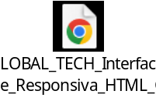

Definição do Ambiente Tecnológico Operacional

Vai rodar em um software de estrutura HTML/CSS, integrada com python para validação e JS para interação. Inicialmente desenvolvida do VSCODE e com um MER do Banco de Dados, para ser implementado ao MySQL

Definição da Arquitetura de Software de Desenvolvimento

Desenvolvida inicialmente pelo figma, a fim de entregar um protótipo navegável das operações destinadas do Sistema. Logo, uma estrutura em HTML/CSS navegável.

WEB(HTML)

Aprovação e Verificação
TESTES DE USABILIDADE E RESPONSIVIDADE DO SITE.
Desktop - Link de acesso para o Youtube:
https://youtu.be/oQbjdcv7MGI?si=Z9loN3QGYlcrEujA

Mobile – Link de acesso para o Youtube:
https://youtu.be/NaY-rxa5KHk?si=8C9rdSpY89Ygmpb9

BANCO DE DADOS
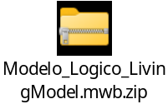

Link JIRA SM:
https://thomastchang.atlassian.net/?continue=https%3A%2F%2Fthomastchang.atlassian.net%2Fwelcome%2Fsoftware%3FprojectId%3D10001&atlOrigin=eyJpIjoiODViOTkyY2FjZWY2NGU4N2IxNDk3YTJjYmViYTlmMmMiLCJwIjoiamlyYS1zb2Z0d2FyZSJ9

Link JIRA PO:
https://pedrofelic07.atlassian.net/?continue=https%3A%2F%2Fpedrofelic07.atlassian.net%2Fwelcome%2Fsoftware%3FprojectId%3D10001&atlOrigin=eyJpIjoiMjAzYTFhNTM5NTFhNDRjNTg2N2QzZmY5MjVkM2ZkMzIiLCJwIjoiamlyYS1zb2Z0d2FyZSJ9

Diagramas UML
Link do Lucid.APP:
https://lucid.app/lucidchart/d1312cb3-84a2-4b96-99b5-36d1411e4c0e/edit?viewport_loc=-1232%2C-334%2C3454%2C1614%2C0_0&invitationId=inv_0820dd74-97e0-4605-89d7-7732d5815fac

- Diagrama de Casos de Uso:
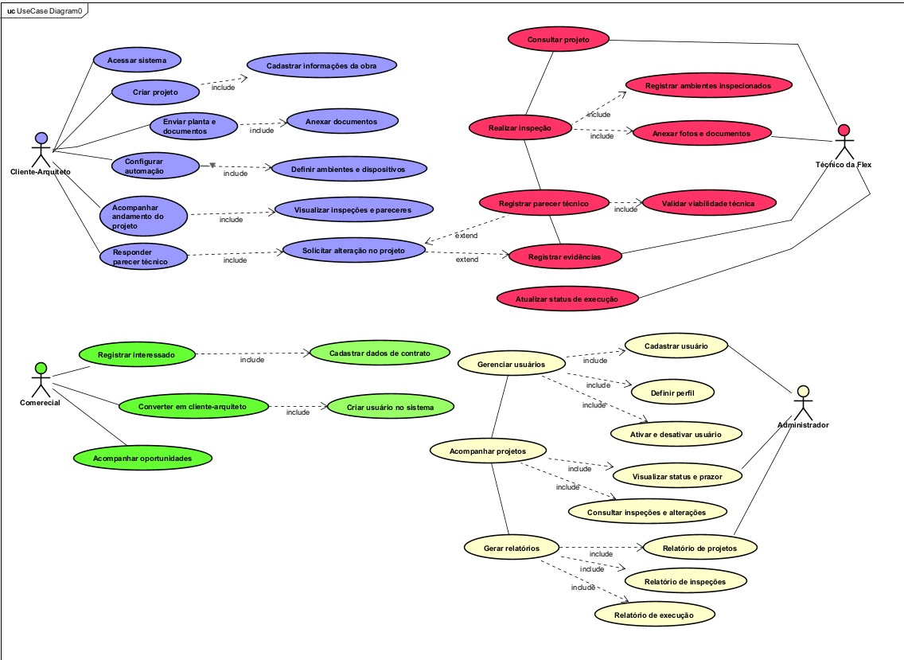.

- Diagrama de Classes:
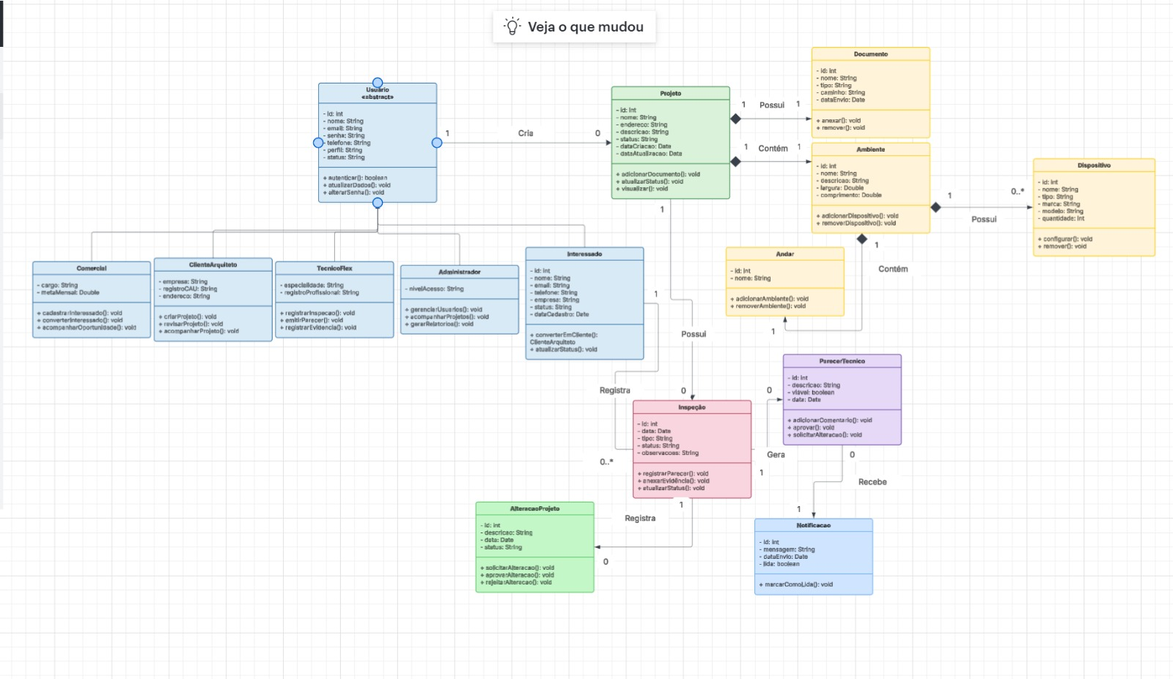
- Diagrama de Sequência: Mostrar a interação entre os objetos no tempo.
- Diagrama de Atividades: Modelar o fluxo de atividades dentro do sistema.

Aprovação do Cliente  <<Pedro_Flex >>  Data: | PO – Pedro Feliciano  <<Pedro Feliciano>>  Data:

REFERÊNCIAS BIBLIOGRÁFICAS
Sempre em corpo 12, Times New Roman, espaçamento simples e alinhamento justificado.

Como citar livros:

BOGOST, Ian. Play anything: the pleasure of limits, the uses of boredom, & the secret of games. New York: Basic Books, 2016.

Como citar capítulos de livros:

BACCEGA, Maria Aparecida. O consumo no campo comunicação/educação: importância para cidadania. In: ROCHA, Rose de Melo; CASAQUI, Vander (org.). Estéticas midiáticas e narrativas do consumo. Porto Alegre: Editora Sulina, 2012, p. 248-265.

Como citar artigos:

BACCEGA, Maria Aparecida. Inter-relações comunicação e consumo na trama cultural: o papel do sujeito ativo. Animus. Revista interamericana de comunicação midiática, Santa Maria (RS), v. 8, n.15, p. 107-122. jan./jun. 2009.

Como citar sites/posts/blogs com referência ao autor:

CARAZZAI, Estelita Hass. Trump agora promete acabar com política que separa famílias de refugiados. Folha de S.Paulo, São Paulo, 20 de jun. de 2018. Disponível em: <https://www1.folha.uol.com.br/mundo/2018/06/trump-agora-promete-acabar-com-politica-que-separa-familias-de-refugiados.shtml>. Acesso em 08/2021.

Como citar sites/posts/blogs sem referência ao autor:

TRUMP agora promete acabar com política que separa famílias de refugiados. Folha de S.Paulo, São Paulo, 20 de jun. de 2018. Disponível em: <https://www1.folha.uol.com.br/mundo/2018/06/trump-agora-promete-acabar-com-politica-que-separa-familias-de-refugiados.shtml>. Acesso em 08/2021.

Como citar games digitais:

Detroit become human. Quantic Dream, 2018. Jogo eletrônico.

Como citar games analógicos:

A Game of Thrones: the board game. FFG, 2017. Jogo de tabuleiro

ANEXOS
Segundo a descrição apresentada no manual eletrônico de Normas para Apresentação de Trabalhos Acadêmicos da ESPM, o anexo é um “Texto ou documento não elaborado pelo autor, que serve de fundamentação, comprovação e ilustração”.
Este tópico é opcional e deve ser utilizado apenas se o trabalho contemplar a utilização de anexos. Se isso ocorrer, o anexo deve obrigatoriamente ser citado ao longo do texto e o referido documento deverá ser inserido neste tópico, caso contrário retire-o do seu trabalho.
Cada anexo utilizado deve ser identificado conforme o exemplo. Os anexos devem constar no sumário.

ANEXO A – NOME DO ANEXO
Incluir cada anexo em uma página.

ANEXO B – NOME DO ANEXO
Incluir cada anexo em uma página.

APÊNDICE
Segundo a descrição apresentada no manual eletrônico de Normas para Apresentação de Trabalhos Acadêmicos da ESPM, o apêndice é um “Texto ou documento, elaborado pelo autor, a fim de complementar sua argumentação, sem prejuízo da unidade nuclear do trabalho.”.
Assim como o anexo, este tópico é opcional e deve ser utilizado apenas se o trabalho contemplar a utilização de apêndices. Se isso ocorrer, o apêndice deve obrigatoriamente ser citado ao longo do texto e o referido documento deverá ser inserido neste tópico, caso contrário retire-o do seu trabalho.
Cada apêndice utilizado deve ser identificado conforme o exemplo. Os apêndices devem constar no sumário.

APÊNDICE A – NOME DO APÊNDICE
Incluir cada apêndice em uma página.

APÊNDICE B – NOME DO APÊNDICE
Incluir cada apêndice em uma página.

